Отчет о проведении «Недели охраны труда»
в МБДОУ с. Калинка с 23.04 2023 года по 28.04 2023 года

Таблица 1 Мероприятия в МБДОУ
№ | Содержание работы | Формы работы | Сроки выполнения | Ответственные
1. | Приказ о проведении «Недели безопасности жизнедеятельности и охраны труда» | Приказ | 24.04.2023 | Заведующий
2. | Инструктаж по технике безопасности с сотрудниками детского сада | внеплановый  инструктаж | 25.04.2023 | Заведующий
3. | Санитарная очистка и благоустройство территории детского сада | Осмотр | до 28.04.2023 | Сотрудники ДОУ
4. | Обновление в уголках для родителей информации по охране труда, пожарной безопасности | Памятки, рекомендации | до 28.04.2023 | Воспитатели
5. | Ежедневные беседы с детьми по основам безопасности жизнедеятельности | Беседы | В течение недели | Воспитатели
6. | Сообщение: «Особенности труда женщин». | Круглый стол | 27.04.2023 | Педагог- психолог
8. | Групповая консультация для родителей: «Бытовой травматизм.» | Консультация | 26.04.2023 | Воспитатели
9 | Производственная гимнастика | Гимнастика | В течение недели | Инструктор по физической культуре  Музыкальный руководитель
10 | Подведение итогов Недели охраны труда. | Собрание трудового коллектива | 28.04.2023 | Заведующий
11 | Организация выставки «Безопасный труд глазами детей» | Выставка детского рисунка | В течение недели | Воспитатели
Отчет
о проведении недели безопасности жизнедеятельности и охраны труда
в МБДОУ с. Калинка

В МБДОУ с. Калинка с 24 по 28 апреля прошла «Неделя безопасности жизнедеятельности и охраны труда» под девизом «Вместе повысим культуру профилактики в охране труда».
Часто втягиваясь в круговорот повседневности, мы забываем о том, сколько неожиданных опасностей подстерегают человека на жизненном пути. Наша беспечность и равнодушное отношение к своему здоровью зачастую приводят к трагедии. А ведь человек может предотвратить беду, уберечь себя и своих близких от опасности, если будет владеть элементарными знаниями основ безопасности жизнедеятельности. Знания эти формируются в процессе воспитания, а следовательно, обучение детей безопасности их жизнедеятельности является актуальной педагогической задачей.
В целях выполнения намеченных мероприятий мы провели работу по следующим направлениям:
- работа с сотрудниками;
- работа с детьми;
- работа с родителями.
Согласно приказу «О проведении Недели безопасности жизнедеятельности и охраны труда» составлен план мероприятий для подготовки и проведения тематической недели детском саду.
Для успешной подготовки и организации проведения мероприятий был создан организационный комитет, члены которого контролировали и помогали в организации проведения Недели безопасности жизнедеятельности и охраны труда.
Для обеспечения соблюдения персональной производственной дисциплины проведен внеплановый инструктаж. С целью недопущения случаев производственного травматизма проведена проверка рабочих мест в прачечной, пищеблоке и в группах, а также на закрепленной территории и хозяйственных помещений.
Во время Недели безопасности в детском саду состоялось совещание на тему «Безопасность и защита здоровья детей от негативных влияний окружающей среды», на котором были рассмотрены такие вопросы как:
- формирование навыков безопасного поведения в предметно - практической деятельности;
- интерактивные технологии по формированию экологической безопасности дошкольников (дети и природа);
- использование художественной литературы для формирования собственной безопасной жизнедеятельности в окружающем мире.
Согласно плану мероприятий, методическая копилка ДОУ пополнилась рекомендациями, консультациями, конспектами занятий по обучению и воспитанию детей безопасной жизнедеятельности.
С целью формирования у детей представлений о возможных опасностях, в течение недели воспитатели ежедневно проводили беседы на темы: «Один дома», «Чужие - свои» в старших группах; «Спички - детям не игрушки», «Опасные предметы» в средней и старшей группе; «Правила поведения при пожаре», «Безопасность на улице» в младших группах.
Так же проводились комплексные занятия: в старших группа по закреплению правил дорожного движения, в средней группе знакомство с электроприборами, в младших группах прошли занятия о правилах пожарной безопасности.

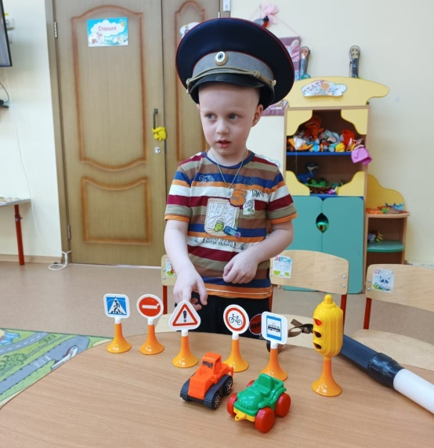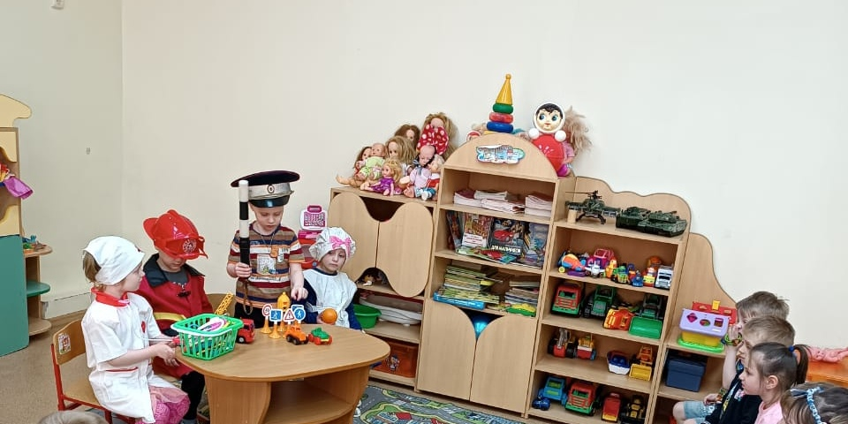

Особую радость детям подарил кукольный спектакль «Кошкин дом».
За период проведения Недели безопасности была проведена работа не только с коллективом и детьми, но и с родителями. В группах среднего и старшего возраста были созданы папки - передвижки по основам правил дорожного движения. Воспитатель старшей группы с родителями творчески отнеслись к работе, ими была создана презентация на тему: «Скажи: «ДА» охране труда».

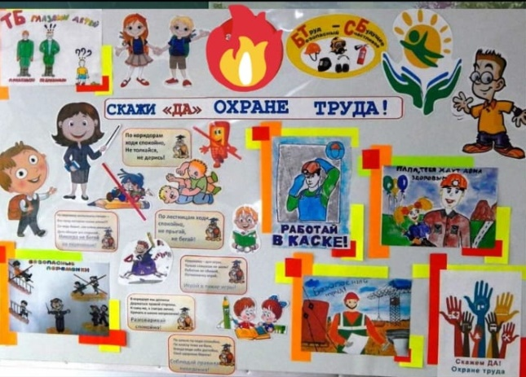

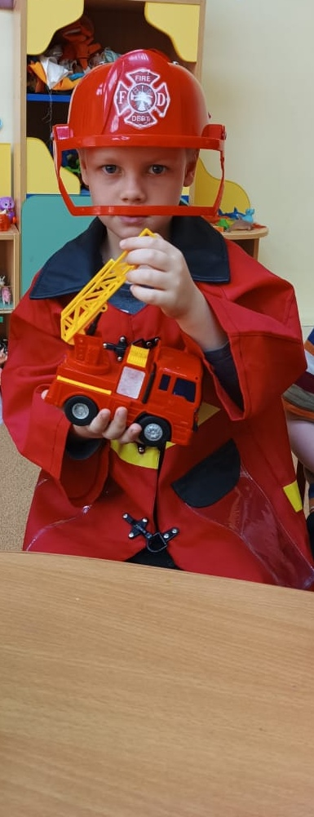
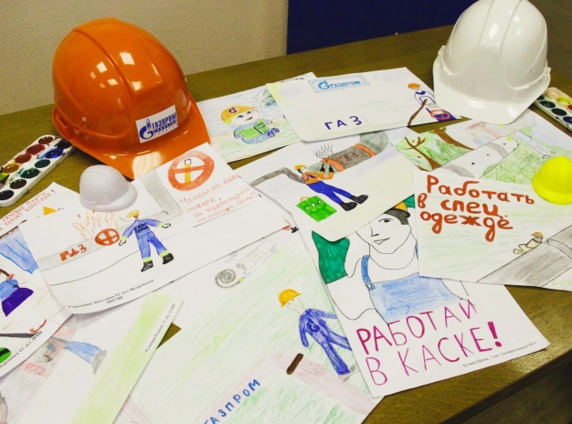
На фото воспитанники
МБДОУ с. Калинка

На протяжении всей Недели безопасности были проведены такие мероприятия:
- круглый стол «Особенности труда женщин» 27.04.2023г.;
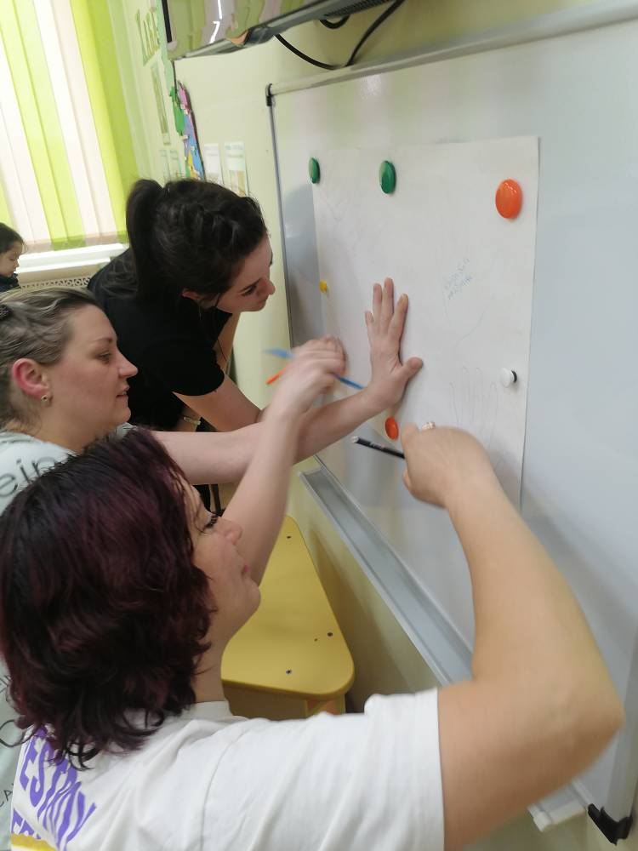
- производственная гимнастика в течении недели;
- выставка рисунков на тему «Охрана труда глазами детей» 27.04.2023г.
- деловая игра «Брейн ринг Безопасность» с педагогами;
- беседа с представителем Всероссийского общества Охраны природы «Формы и возможности безопасной переработки мусора» «Безопасность человека рядом с природой»;
- групповая очная консультация для родителей «Бытовой травматизм»
На фото родители (законные представители) воспитанников ДОУ
Консультация

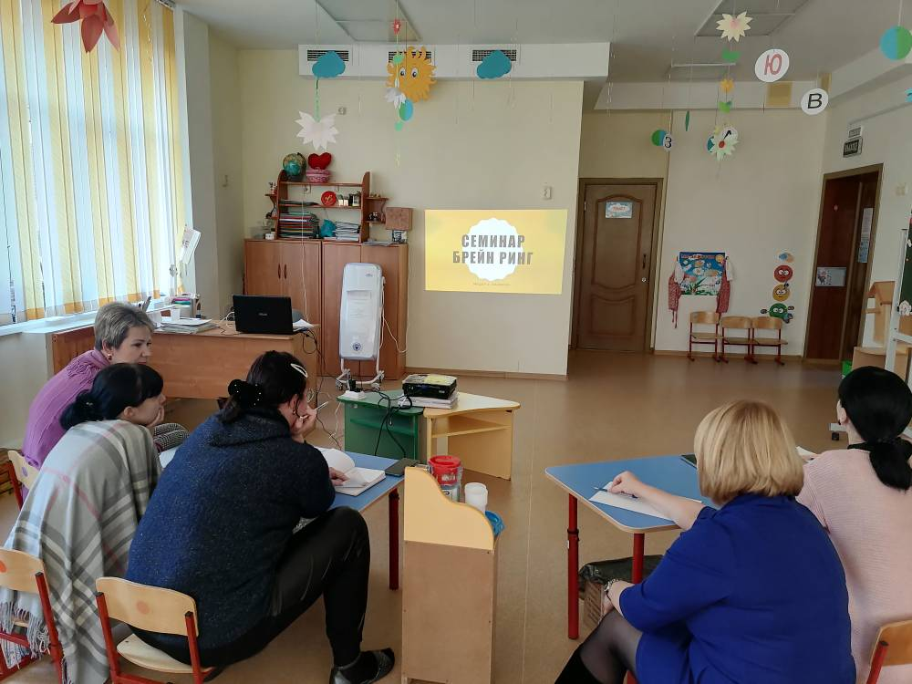
Педагогический брейн ринг Безопасность
На фото педагоги МБДОУ с. Калинка

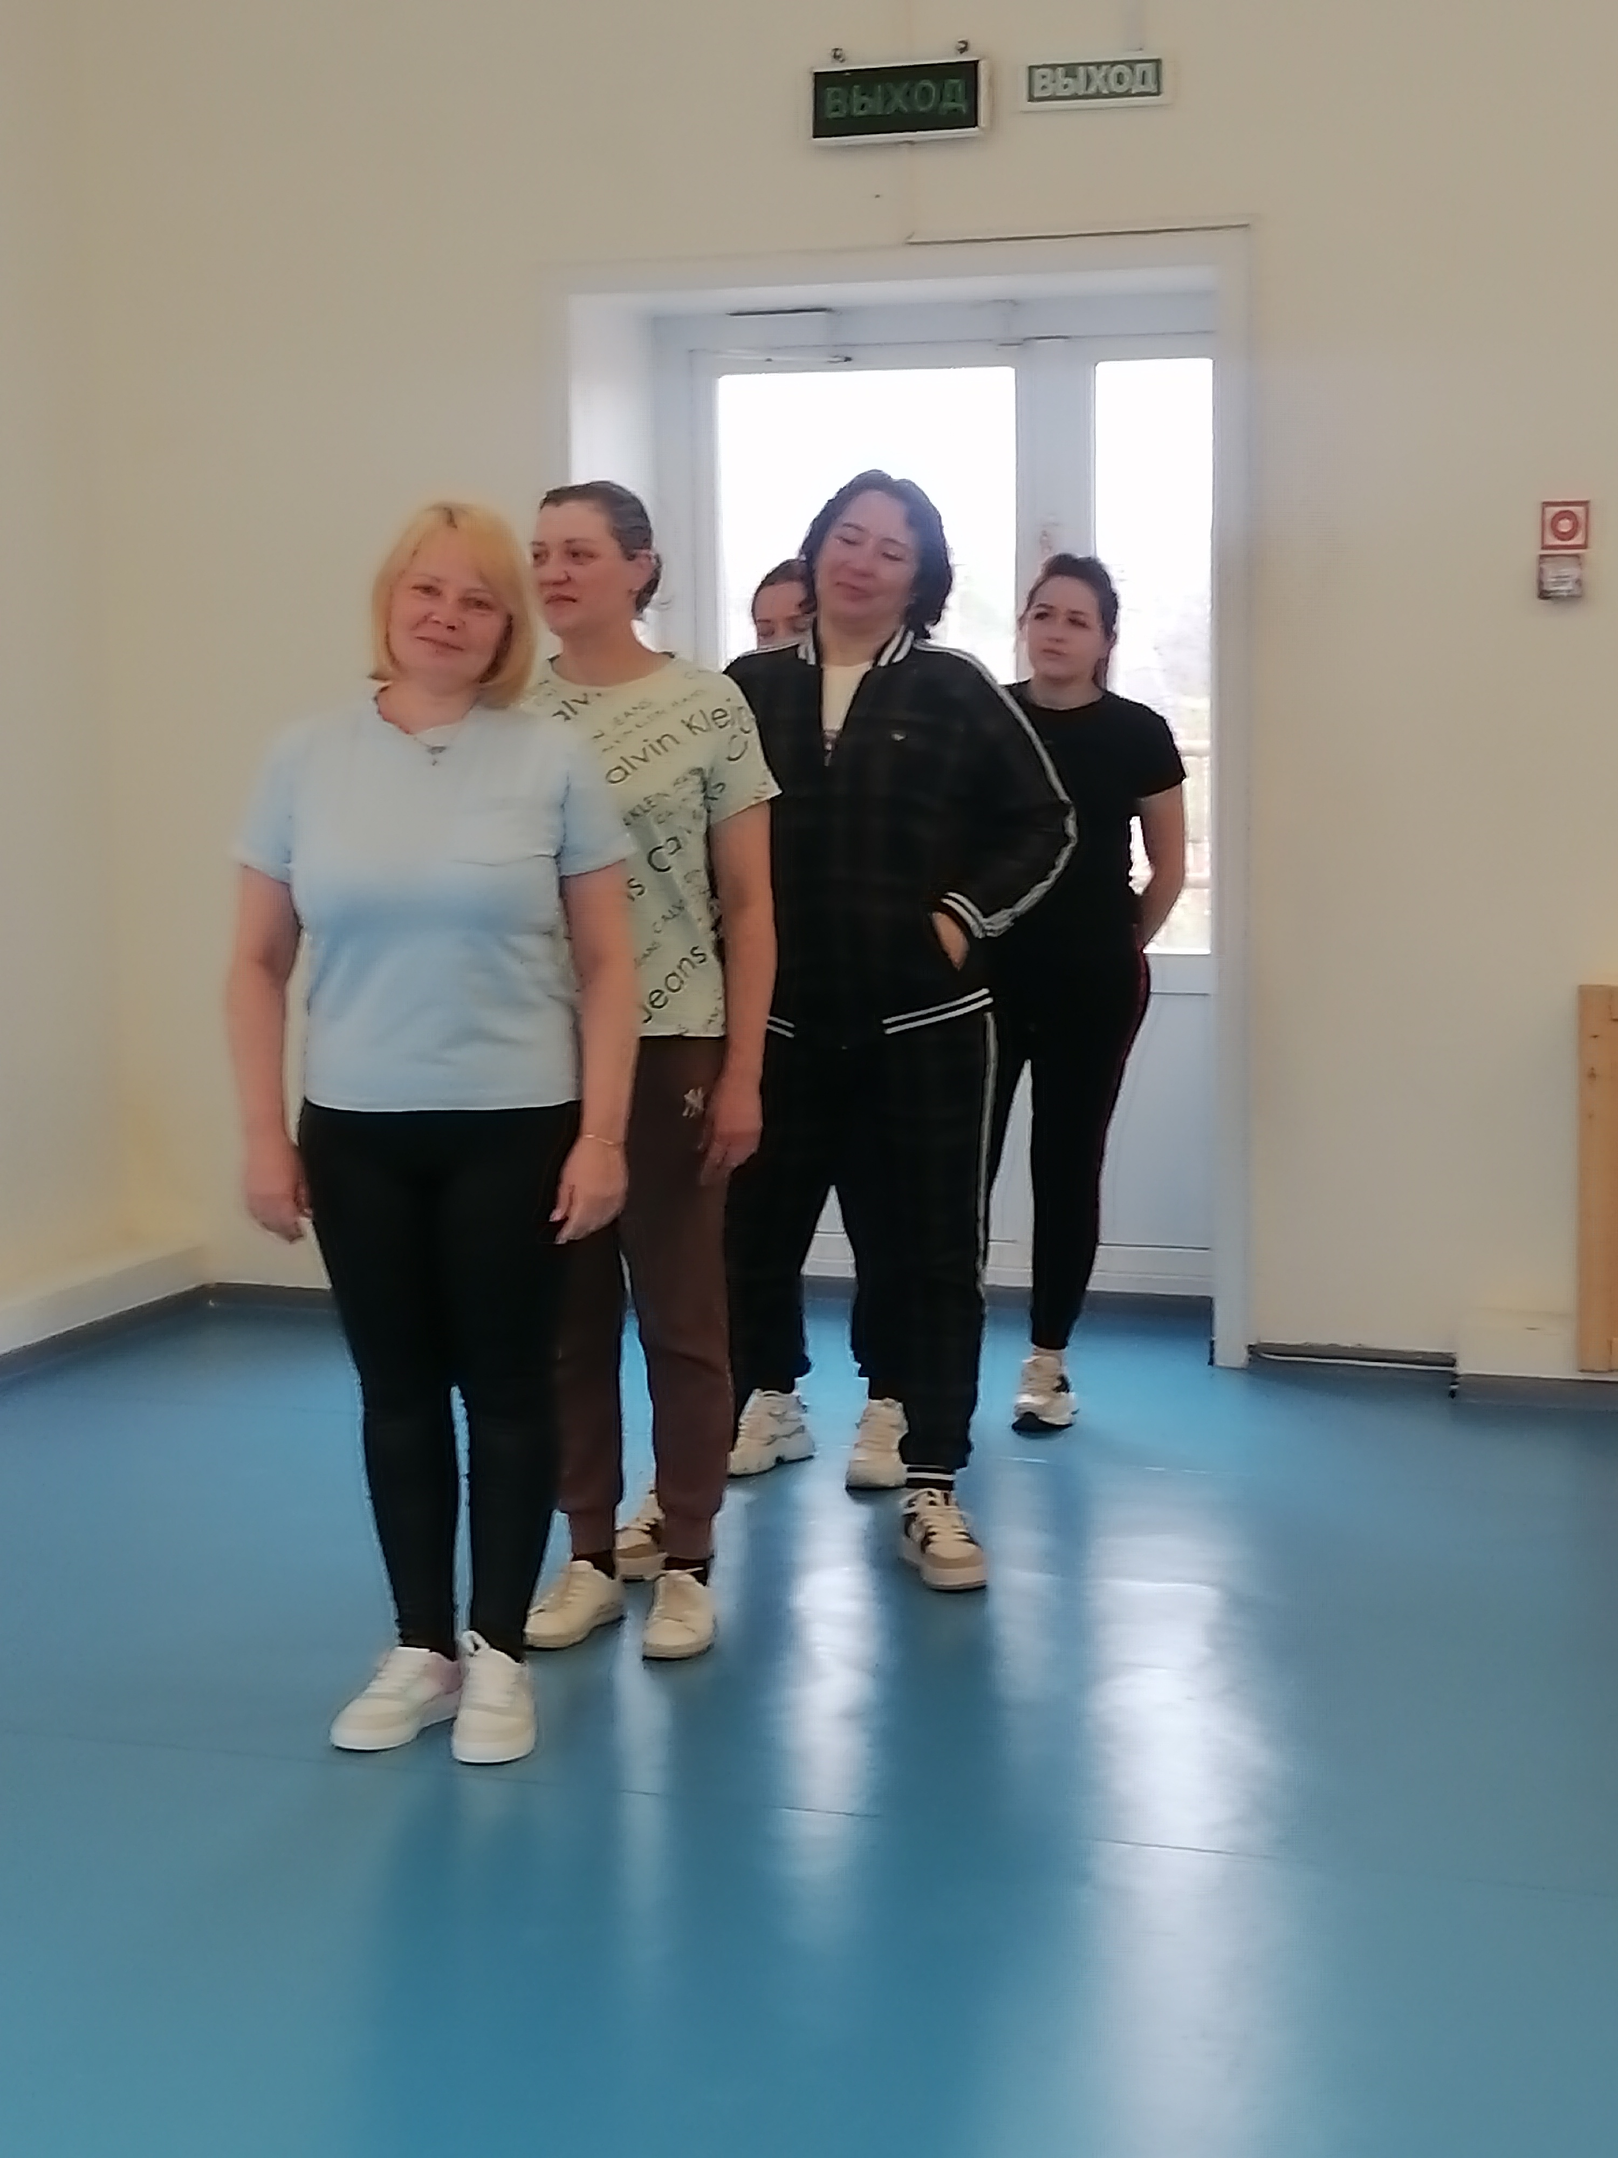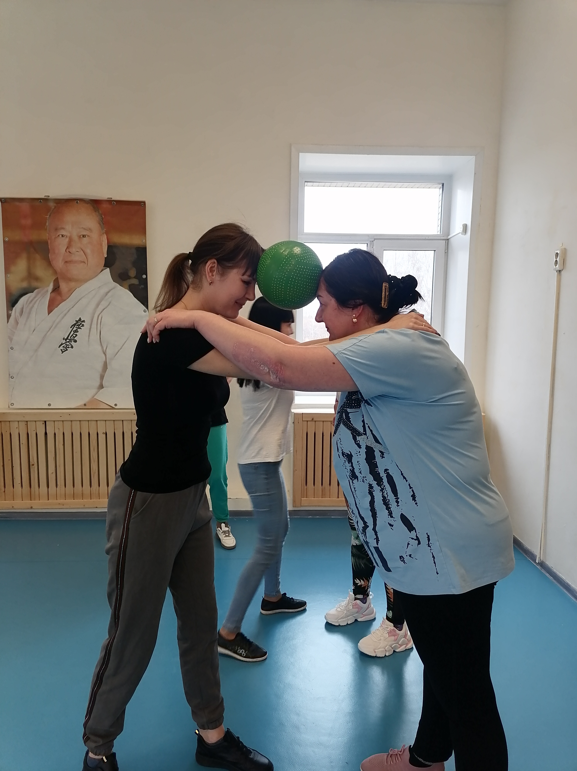
Ежедневная производственная гимнастика. На фото педагоги МБДОУ с. Калинка

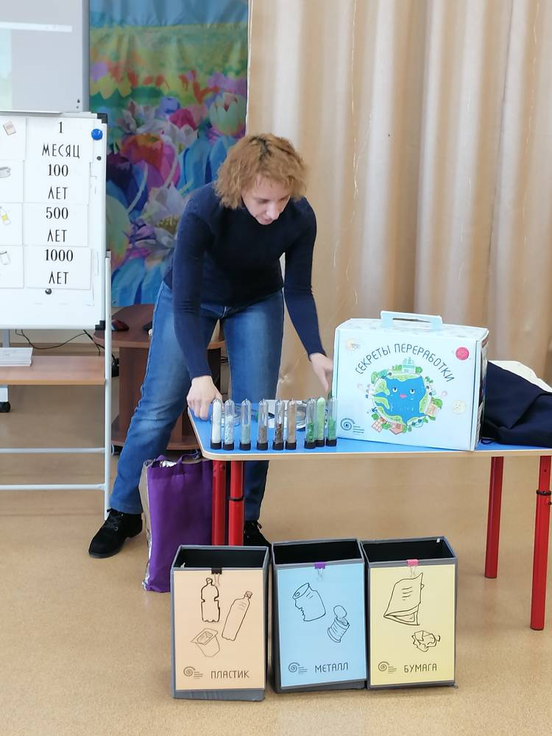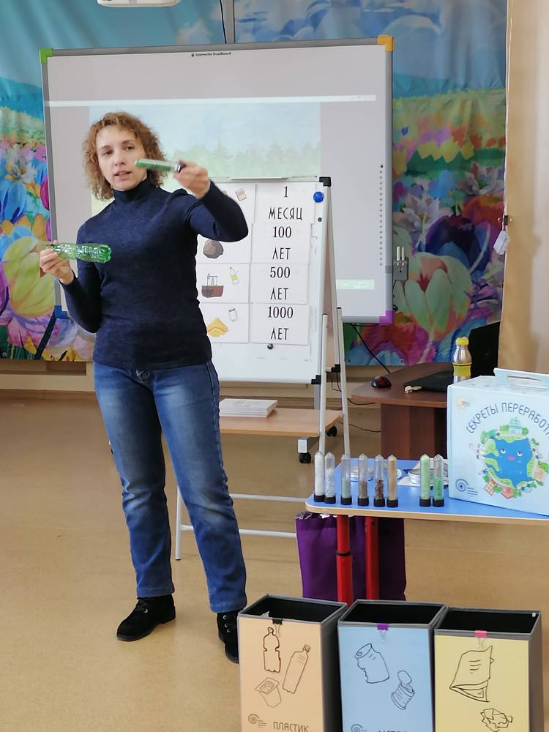
На фото представитель всероссийского общества Охраны Природы
«Безопасность человека рядом с природой»

